Рекомендации по работе с презентацией тематического занятия (классного часа) «День астрономии» для обучающихся 10–11-х классов

Цель: формировать представление о месте и роли астрономии в современной научной картине мира; убежденность в познаваемости окружающего мира в масштабах Вселенной.
Задачи:
- познакомить с историей создания Дня астрономии;
- развивать чувство патриотизма, гражданской идентичности, уважения к своему народу на примере достижений отечественной астрономии и космонавтики;
- развивать навыки в работе с подвижной картой звездного неба, дополнительной литературой, отбирать, оценивать, анализировать изучаемый материал.
Методический материал носит рекомендательный характер; учитель, принимая во внимание особенности каждого класса, может варьировать вопросы, их количество, менять этапы занятия.
Слайд | Комментарий для учителя
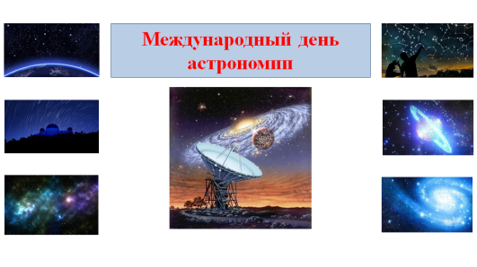 | Слайд № 1  Наука астрономия является одной из древнейших естественных наук.  Но особо важное значение астрономия приобрела в наше время, в эпоху так называемой научно-технической революции. Без нее оказались бы невозможными многие достижения науки и техники, в том числе успехи современного человечества в освоении космоса.  Старт Дню астрономии был дан в 1973 г. Президентом Астрономической Ассоциации Северной Калифорнии Дугласом Бергером.  На сегодняшний день движение возглавляют Астрономическая Лига, Тихоокеанское Астрономическое Общество, Международный Союз Планетариев.  В этот день тысячи астрономических клубов, научных музеев, обсерваторий, планетариев во многих странах мира проводят множество интересных мероприятий, включая публичные лекции, телеконференции, совместные проекты, массовые показы звездного неба и т.п.  Сегодня на занятии мы с вами попробуем погрузиться в волшебный мир звездного неба.
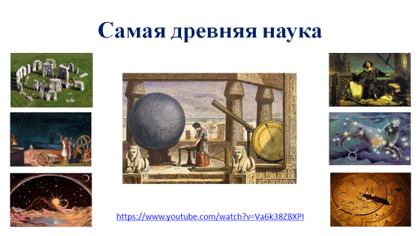 | Слайд № 2  Рекомендуется заранее скачать видеоролик на панель (интерактивную доску) с целью исключения рекламы.  Посмотрите видеоролик.  https://www.youtube.com/watch?v=B4kK9vo2fS4  Ответьте на вопросы:  Что представляет собой Стоунхендж? (Древняя обсерватория).  Что происходило в Стоунхендже в день летнего Солнцестояния? (Солнечные лучи вспыхивали в проеме главной арки).  Как древние египтяне согласовали свой календарь с астрономическими наблюдениями? (Они заметили, что начало разлива Нила совпадает с появлением над горизонтом перед самым восходом Солнца звезды Сириус).  Как было положено начало календарю в Древнем Вавилоне? (Жители Древнего Вавилона заметили, что вода в Тигре пребывала в первое весеннее новолуние, между двумя последовательными новолуниями проходило 29,5 суток. 12 новолуний отделяли один разлив Тигра от другого. Так было положено начало календарю).  Каково было строение мира по Аристотелю? (Земля окружена 9 хрустальными сферами, на каждой из которых размещается Солнце, Луна и планеты. Внутренние сферы вращаются вокруг Земли, а неподвижная сфера звезд окружает Землю).  Какую систему мира разработал Клавдий Птолемей  и в чем ее суть? (Геоцентрическую систему мира, согласно которой вокруг неподвижной Земли движутся Луна, Солнце и планеты).  Какую систему мира разработал Николай Коперник? (Гелиоцентрическую. Согласно теории Коперника, в центре Солнечной системы находится Солнце, вокруг Земли движется только Луна).  В чем состояло учение Джордано Бруно? (Бруно, развивая учение Коперника, утверждал, что у Вселенной нет и не может быть центра, что Солнце только центр Солнечной системы. Он высказал догадку о том, что звезды - такие же солнца, как наше, причем вокруг бесчисленных звезд движутся планеты, на многих из которых существует разумная жизнь).  Какой ученый впервые посмотрел на небо в телескоп, и что он наблюдал? (Галилео Галилей. Он разглядел поверхность Луны, пятна на Солнце и увидел, что Млечный Путь - это скопление бесчисленных звезд).
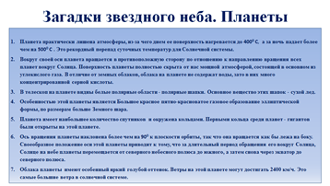 | Слайд № 3  Назовите планету по описанию её особенностей.  Ответ:  1) Меркурий;  2) Венера;  3) Марс;  4) Юпитер;  5) Сатурн;  6) Уран;  7) Нептун
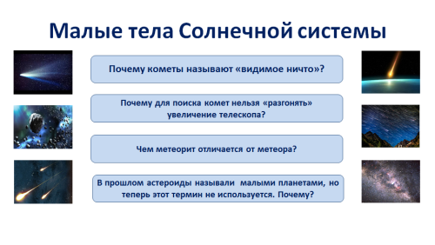 | Слайд № 4  Ответы:  1) Кометы называют «видимое ничто», т. к. ядра комет состоят в основном из водяного льда с примесью других летучих элементов и пыли. При сближении с Солнцем у комет появляется хвост, состоящий из веществ, улетающих с поверхности твердого ядра, нагретого Солнцем. Наблюдения за кометой Чурюмова - Герасименко показали, что, приблизившись к Солнцу, она теряла десятки тысяч тонн вещества в сутки, а в момент прохождения перигелия орбиты потери возросли до 100 тыс. т в сутки. За один пролет вблизи Солнца с ядра испаряется слой толщиной около 1 м.  2) Для поиска комет нельзя «разгонять» увеличение телескопа, т.к. у всех протяженных объектов при изменении увеличения будет изменяться их поверхностная яркость, т. е. количество света, приходящегося на один и тот же телесный угол. Поверхностная яркость протяженного объекта прямо пропорциональна квадрату диаметра объектива и обратно пропорциональна квадрату фокусного расстояния окуляра, или другими словами, его увеличения. Для обнаружения диффузного объекта глазом, например, комет, используются короткофокусные (светосильные) телескопы.  3) Метеор – это явление вспышки метеорита в атмосфере Земли.  4) Термин «малые планеты» не используют для астероидов, чтобы не путать их с планетами-карликами.
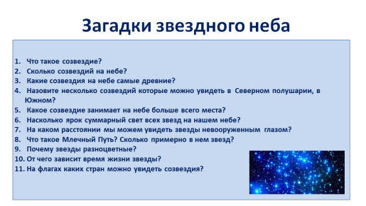 | Слайд № 5  Ответы на вопросы:  Созвездие – несколько звёзд, объединенных в группу и образующих очертания узнаваемого предмета, по которому созвездию дают название.  Известно 88 созвездий.  Древнейшие тексты с упоминанием созвездий датируются второй половиной второго тысячелетия до н. э. Упоминаемые созвездия - участники мифов. Первыми обратили на себя внимание околополярные созвездия, в первую очередь Большая Медведица и Малая Медведица.  В Северном полушарии можно увидеть несколько известных созвездий: Пегас, Лебедь, Кассиопея, Волопас, Большая Медведица, Лев, верхняя часть Ориона. В Южном полушарии можно увидеть созвездия: нижняя часть Ориона, Большой Пес, Феникс, Южный Крест, Павлин, Скорпион.  Самую большую площадь (1303 кв. градуса) занимает Созвездие Гидра.  Невооруженным глазом мы можем увидеть звезды на расстоянии 4 световых лет.  По оценкам астрономов, наша Галактика Млечный Путь - одна из миллиардов галактик Вселенной. В Млечный Путь входит около 200 млрд. звезд, наше Солнце - одна из них.  Если рассматривать звезды в телескоп, то можно увидеть, что звезды бывают красными, желтыми, голубыми. Цвет - показатель температуры звезд. Температура поверхности наиболее холодных (красных звезд) - 2500-3500 К 9(кельвинов), желтых - около 5500 К, голубых - 10 000-50 000 К.  Время жизни звезды зависит от ее массы. Чем больше звезда, тем быстрее она умирает. Чем больше масса звезды, тем сильнее она раскаляется и быстрее расходует запас топлива. Наше Солнце сейчас находится в середине своего жизненного пути.  Созвездия (не звезды) изображены на флагах Бразилии (целое звездное полушарие), созвездие Южный Крест включено в государственные флаги Австралии, Южной Зеландии, по соседству еще три государства имеют его на своем флаге: Папуа Новая Гвинея, Самоа и Микронезия. Созвездие Большая Медведица расположено на флаге, правда не совсем государства, а всего лишь одного из штатов США - Аляска.
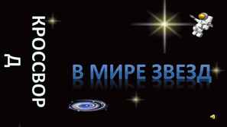 | Слайд № 6  Вниманию учащихся предлагается кроссворд «В мире звезд».
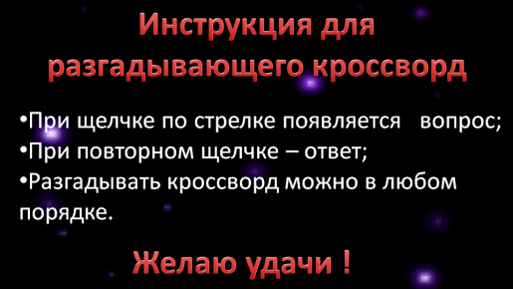 | Слайд № 7  Инструкция по разгадыванию кроссворда.
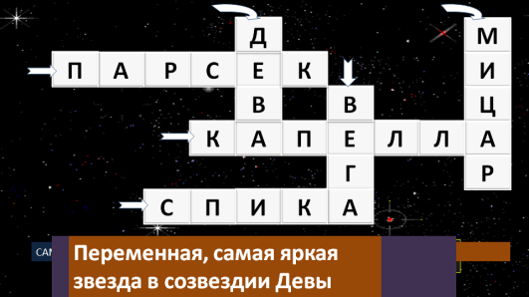 | Слайд № 8  Задания и ответы.
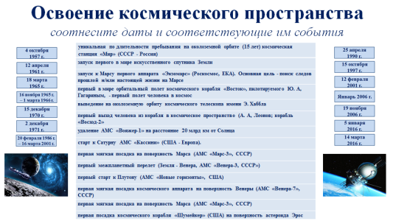 | Слайд № 9  Соотнесите даты и соответствующие им события.  4 октября 1957 г. - запуск первого в мире искусственного спутника Земли (начало космической эры).  12 апреля 1961 г. - первый в мире орбитальный полет космического корабля «Восток», пилотируемого Ю. А. Гагариным, - первый полет человека в космос.  18 марта 1965 г. - первый выход человека из корабля в космическое пространство (А. А. Леонов; корабль  «Восход-2»).  16 ноября 1965 г. - 1 марта 1966 г. - первый межпланетный перелет (Земля - Венера, АМС «Венера-3, СССР»).  15 декабря 1970 г. - первая мягкая посадка космического аппарата на поверхность Венеры (АМС «Венера-7», СССР).  2 декабря 1971 г. - первая мягкая посадка на поверхность Марса (АМС «Марс-3», СССР).  20 февраля 1986 г. - 16 марта 2001 г. - уникальная по длительности пребывания на околоземной орбите (15 лет)  космическая станция «Мир» (СССР - Россия).  25 апреля 1990 г. - выведение на околоземную орбиту космического телескопа имени Э. Хаббла.  15 октября 1997 г. - старт к Сатурну АМС «Кассини» (США - Европа).  12 февраля 2001 г. - первая посадка космического корабля «Шумейкер» (США) на поверхность астероида Эрос.  Январь 2006 г. - первый старт к Плутону (АМС «Новые горизонты», США).  5 января 2016 г. - удаление АМС «Вояжер-1» на расстояние 20 млрд км от Солнца.  14 марта 2016 г. - запуск к Марсу первого аппарата «Экзомарс» (Роскосмос, ЕКА). Основная цель - поиск следов прошлой и\или настоящей жизни на Марсе.
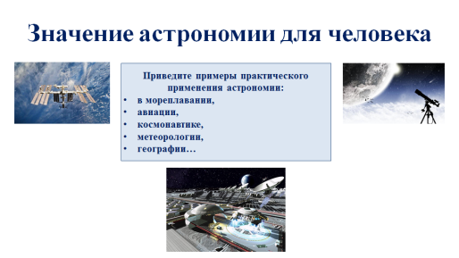 | Слайд № 10  Приведите примеры практического применения астрономии:  в мореплавании,  авиации,  космонавтике,  метеорологии,  географии…  Во все времена астрономия оказывала большое влияние на практическую деятельность человека, но самое главное ее значение заключалось и заключается в формировании научного мировоззрения. Это можно проследить, рассматривая развитие отдельных разделов астрономии.  Методы ориентировки, разрабатываемые практической астрономией, применяются в мореплавании, авиации и космонавтике. Требования к точности определения координат небесных объектов (звезд, квазаров, пульсаров) значительно возросли в связи с тем, что по ним ориентируются космические автоматические аппараты, скорости которых и покоряемые расстояния несоизмеримы с земными. В связи с освоением тел Солнечной системы возникает необходимость составления подробных карт Луны, Марса, Венеры.  Работа службы времени также связана с астрономией. В задачи данной службы входят определение, хранение и передача сигналов точного времени, что не потеряло актуальности и сейчас. Атомные часы, точность хода которых достигает 10-13 с, позволяют изучать годовые и вековые изменения вращения Земли, а значит, вносить поправки в единицы измерения времени.  По мере освоения космического пространства увеличивается число задач, решать которые призвана небесная механика. Одна из них - изучение отклонений орбит искусственных спутников Земли (ИСЗ) от расчетных орбит. Изменение высоты полета ИСЗ над земной поверхностью зависит от средней плотности залегающих пород, что указывает на районы поиска нефти, газа или железной руды.  Исследование атмосфер тел Солнечной системы помогает лучше познать законы динамики атмосферы Земли, точнее построить ее модель, следовательно, составить верный прогноз погоды. Практический интерес имеют для метеорологов, к примеру, вопросы образования сернистых облаков на Венере, вызывающих «парниковый эффект», или вопросы глобальных марсианских пылевых бурь, охлаждающих поверхность этой планеты.  Развитие астрофизики стимулирует разработку новейших технологий. Так, исследование источников энергии Солнца и других звезд подсказало идею создания управляемых термоядерных реакторов. В процессе изучения солнечных протуберанцев родилась идея теплоизоляции сверх горячей плазмы магнитным полем, создания магнитогидродинамических генераторов. Результаты наблюдений Службы Солнца - международной координирующей сети по регистрации активности Солнца - используются в метеорологии, космонавтике, медицине и других отраслях человеческой деятельности.  Наша Земля не изолирована в пространстве, на нее воздействуют частицы и поля, идущие от Солнца и других звезд. Многие звезды в конце своей эволюции взрываются (так называемые сверхновые), выделяя огромное количество энергии в течение нескольких секунд. Так, типичная вспышка сверхновой звезды на расстоянии 60 световых лет способна уменьшить озоновый слой нашей планеты в 20 раз, что в свою очередь приведет к возрастанию в миллион раз потока ультрафиолетового излучения, достигающего Земли.  Звездная астрономия изучает частоту, пространственное распределение и типы звезд, приводящих к космическим катастрофам.  Земля - это уникальная планета, где в процессе эволюции возникла человеческая цивилизация, и если природа Земли уникальна, то и огромна ответственность людей за ее сохранение.

Дополнительный материал:

- Левитан Е. П. 11 класс: учеб. для общеобразоват. организаций: базовый уровень/Е. П. Левитан. – М.: Проосвещение, 2017. – 240с.: ил.
- Романов А. М. Занимательные вопросы по астрономии и не только. – М.: МЦНМО, 20-05. – 415 с.: ил.
- http://ed-lib.ru/astronomy/6-znachenie-astronomii.html

